Министерство образования Республики Беларусь

Учреждение образования

«Белорусский государственный университет

информатики и радиоэлектроники»

Кафедра систем управления

Отчет

по индивидуальному заданию по курсу ИОСУ

Вариант 12

«Создание БД фирмы по производству столярных работ»

Выполнил: Проверила:

студент группы 422403 Крупская М.А

Филиппович Е.В.

Минск 2017

**1. Вариант задания, цели и задачи проектирования БД.**

***1.1 Задание***

Создайте БД фирмы по производству столярных работ. Ориентировочные таблицы-составляющие: «Продукция», «Клиенты», **«Договора»**, «Услуги», «Материалы». Общее количество полей в базе – не менее 20, общее количество записей – не менее 30.

Создайте отчеты по запросам: «Постоянные клиенты фирмы» (условная выборка); «Прибыль по каждому виду продукции/услуги» (итоговый запрос); «Продукция/услуги, реализованные на заданную сумму» (параметрический запрос); «Динамика пользовательского спроса продукции» (перекрестный запрос), вывести общий список услуг и продукции (запрос на объединение).

***1.2 Цели и задачи проектирования БД***

Основным назначением баз данных является возможность хранения данных о группе объектов, обладающих одинаковым набором свойств.

Базы данных позволяют хранить большой объем информации, так же имеют механизмы позваляющте осуществить быстрый и удобный поиск требуемой информации, добавление, удаление и изменение хранимой информации, вывода информации в удобном для человека виде.

***1.3 Задачи разработываемой базы данных.***

База данных разрабатывается для фирмы по производству столярных работ. Основными задачами созданной БД является:

* Представление информации о предоставляемых услугах, используемых материалах и инструментах, а также заключенных договорах.
* Предоставление возможности редактирования и добавления данных о вышеперечисленных сущностях.
* Предоставление возможности удобного и корректного оформления договора на выбранную услугу (с учетом всех ограничений).
* Предоставление возможности печати отчетов.

**2.Диаграмма предметной области.**

Проектирование БД начинается с построения концептуальной модели. Она включает в себя описание информационных объектов или понятий предметной области и связей между ними. Под предметной областью понимается часть реального мира, подлежащая изучению с целью организации управления и, в конечном счете, создания информационной системы. Одним из способов разработки концептуальной модели является построение DFD-диаграммы. Ниже приведена DFD-диаграмма по заданному варианту.

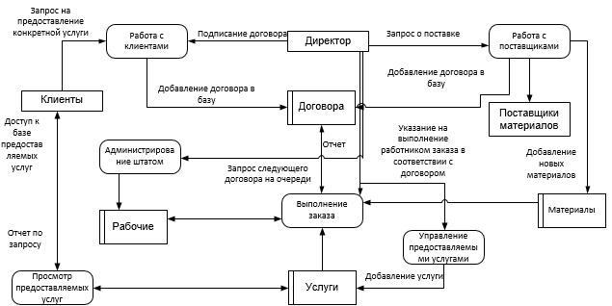

Рисунок 1. DFD-модель базы данных для полиграфической фирмы

1. **Модель сущность-связь, описание ограничений на значения полей.**

Еще одним способом представления данных, независимо от реализующего его программного обеспечения, является модель «сущность-связь» (англ. Entity-Relationship model – ER-модель). Эта модель представляет собой совокупность сущностей, представляемых в виде таблиц, атрибутов – полей этих таблиц, а также связей между сущностями посредством ключевых атрибутов. Важным свойством модели «сущность-связь» является то, что она может быть представлена в виде графической схемы. Ниже приведена ER-модель фирмы по производству столярных работ.

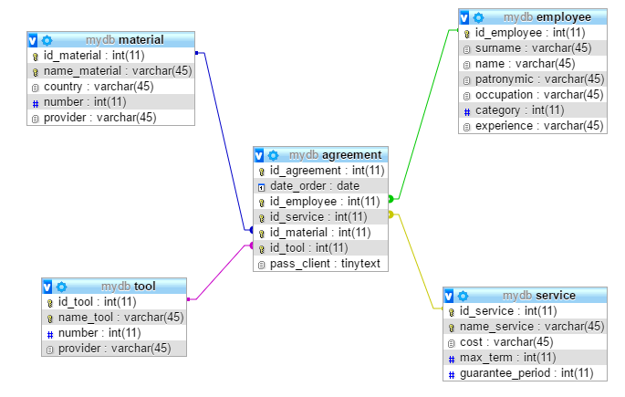

Рисунок 2. ER-модель базы данных для фирмы по производству столярных работ

Данная система должна соблюдать следующую систему ограничений:

1. Не принимаются материалы, произведенные в Китае.
2. Предоставлять услугу на сумму не меньше 20 у.е.
3. Срок выполнения заказа – не больше месяца.
4. Премия работнику выделяется только в том случае, если работник за текущий месяц выполнил не меньше 2 заказов.
5. **Таблицы в режиме конструктора.**

Каждая реляционная таблица должна иметь ключевое поле, которое служит для однозначного определения каждой записи в таблице и установления связей между таблицами. Установление связей возможно лишь в случае наличия в связываемых таблицах полей с одинаковыми записями, типами данных.

Проектируемая БД содержит 5 таблиц. Конструкторы таблиц представлены на рисунках ниже.

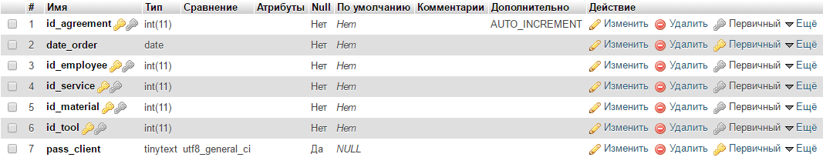

**“Договора”** – таблица, в которой хранится вся информация о заключенных договорах.

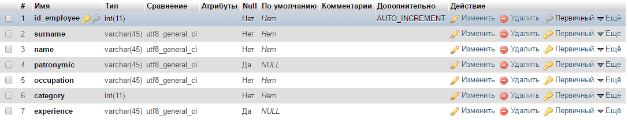

**“Рабочие”** – таблица, в которой хранится вся информация о работниках фирмы.

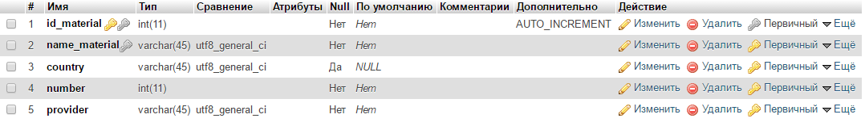

**“Материалы”** – таблица, в которой хранится вся информация о материалах.

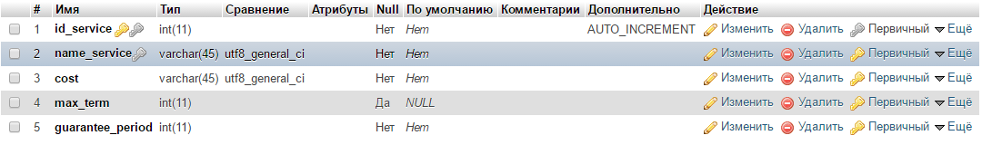

**“Услуги”** – таблица, в которой хранится вся информация о предоставляемых услугах.

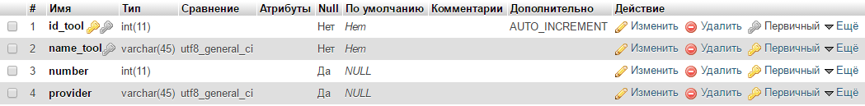

**“Инструменты”** – таблица для связи услуги и материала.

1. **Схема данных в MS Access.**

После создания таблиц в режиме конструктора необходимо установить между ними связи. Связи устанавливаются на схеме данных, которая соответствует ER-модели, путем перетаскивания поля из родительской таблицы в поле дочерней. В появившемся окне *Изменение связей* обязательно нужно задать параметры для устанавливаемой связи:

* обеспечение целостности связи;
* каскадное обновление полей;
* каскадное удаление связанных полей.

При построении схемы данных MS Access автоматически выбирает тип связи по выбранным полям таблиц.

Поля, на основе которых создается связь, должны согласовываться по типу и размеру, а в случае счетчиков – иметь одинаковые названия.

На рис.3 приведена схема данных для полиграфической фирмы.



Рисунок 3 - Схема данных

**6. Конструкторы запросов**

С помощью запросов к БД можно производить поиск, выборку необходимой информации в пределах всей базы, осуществлять редактирование записей таблиц.

В данной БД реализованы следующие запросы:

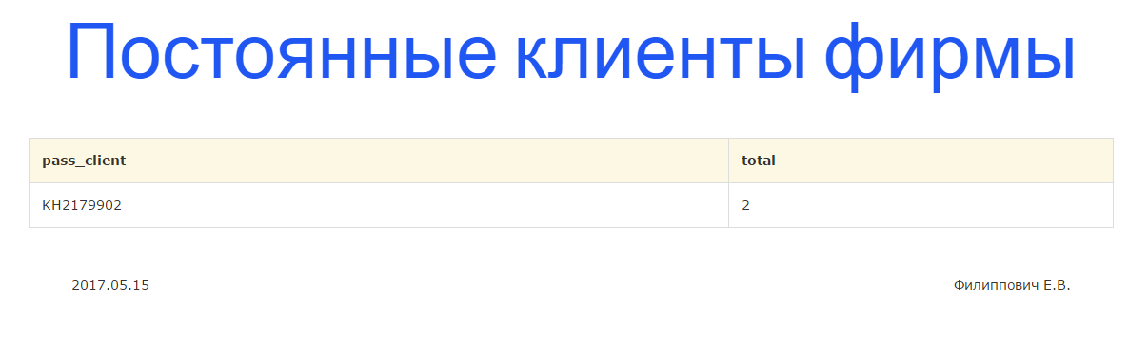

Рисунок 4 – Условный запрос: постоянные клиенты фирмы.

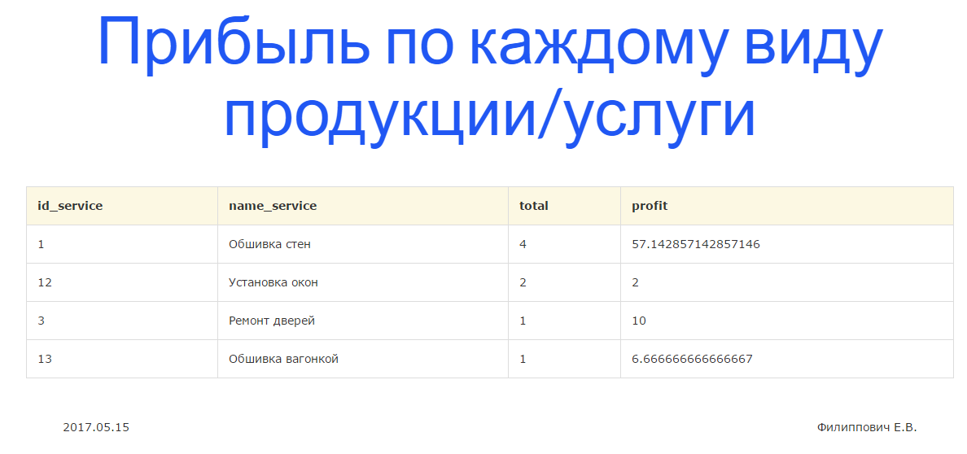

Рисунок 5 – Итоговый запрос: прибыль по каждому виду продукции.

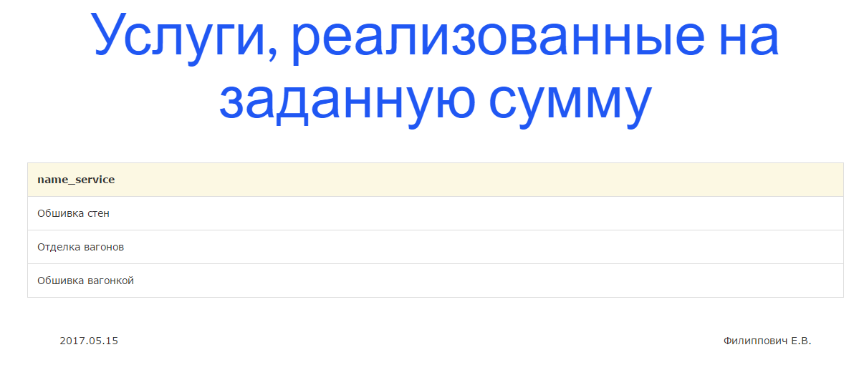

Рисунок 6 – Параметрический запрос: услуги, реализованные на заданную сумму.

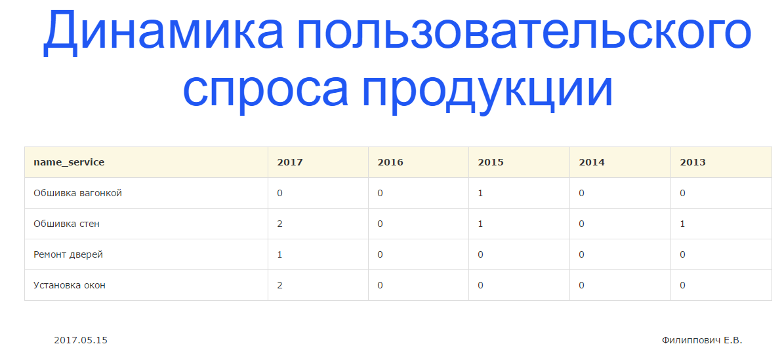

Рисунок 7 – Перекрестный запрос: Динамика пользовательского спроса продукции.

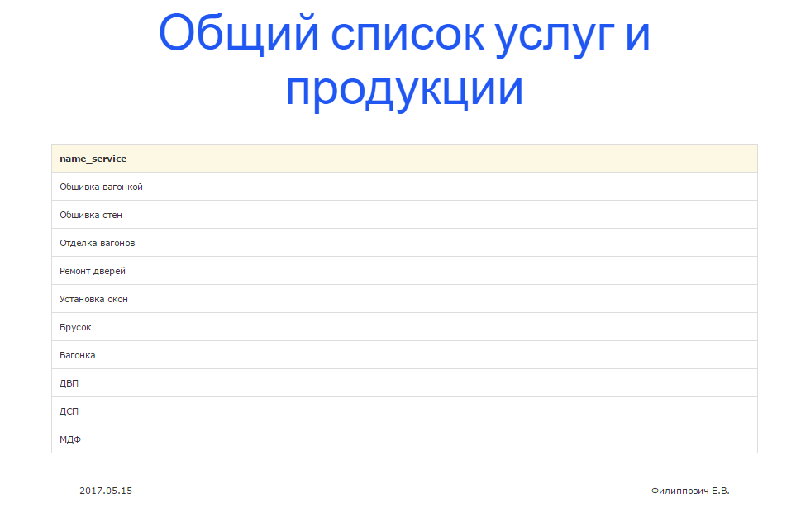

Рис. 8– Запрос на объединение: Общий список услуг и продукции.

**7.Отчеты по запросам**

Отчеты по запросам приведены выше.

**8.Экранные формы: главная и дочерние, описание назначения элементов управления на формах, навигации и возможностей работы с данными через формы.**

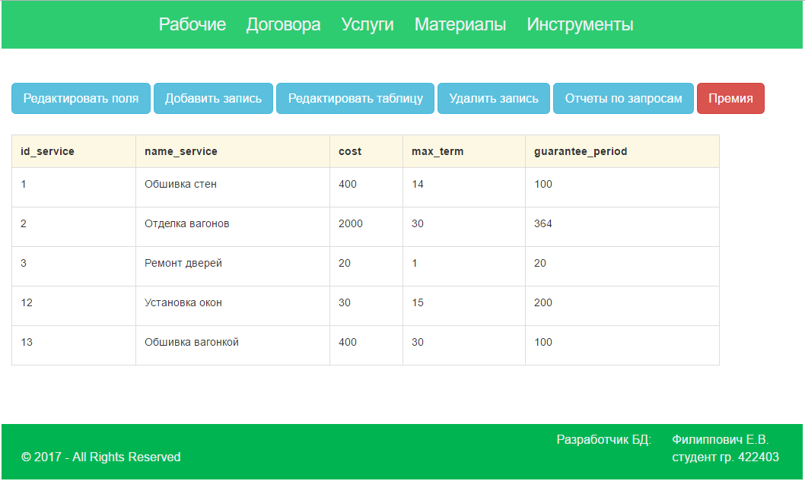

Рисунок 9 – Главная форма

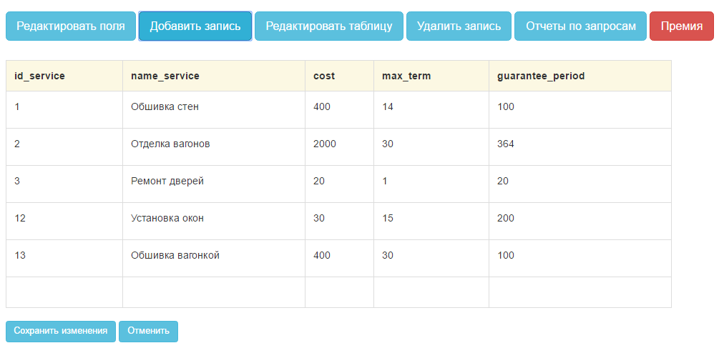

Рисунок 10 – Добавление услуг

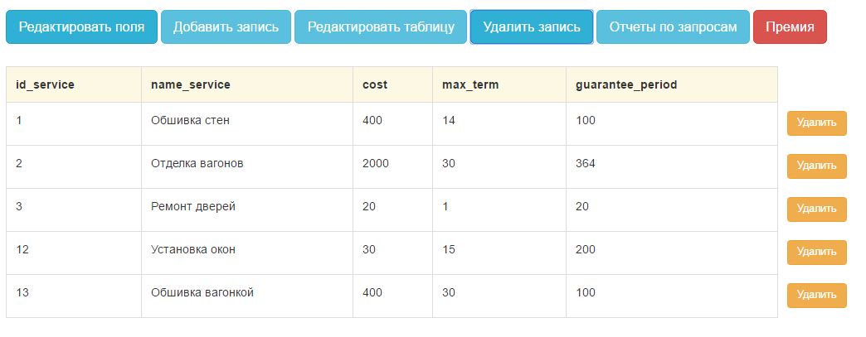

Рисунок 11 – Удаление услуги

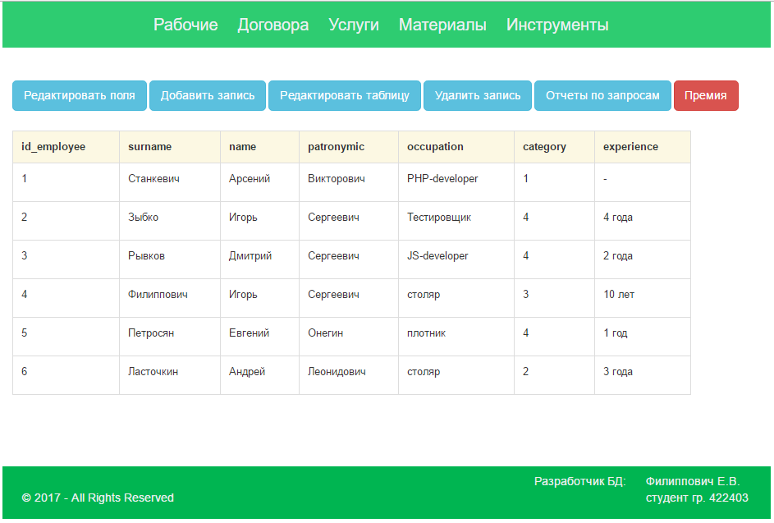

Рисунок 12 – Дочерняя форма «Рабочие».

Формы для работы с БД.

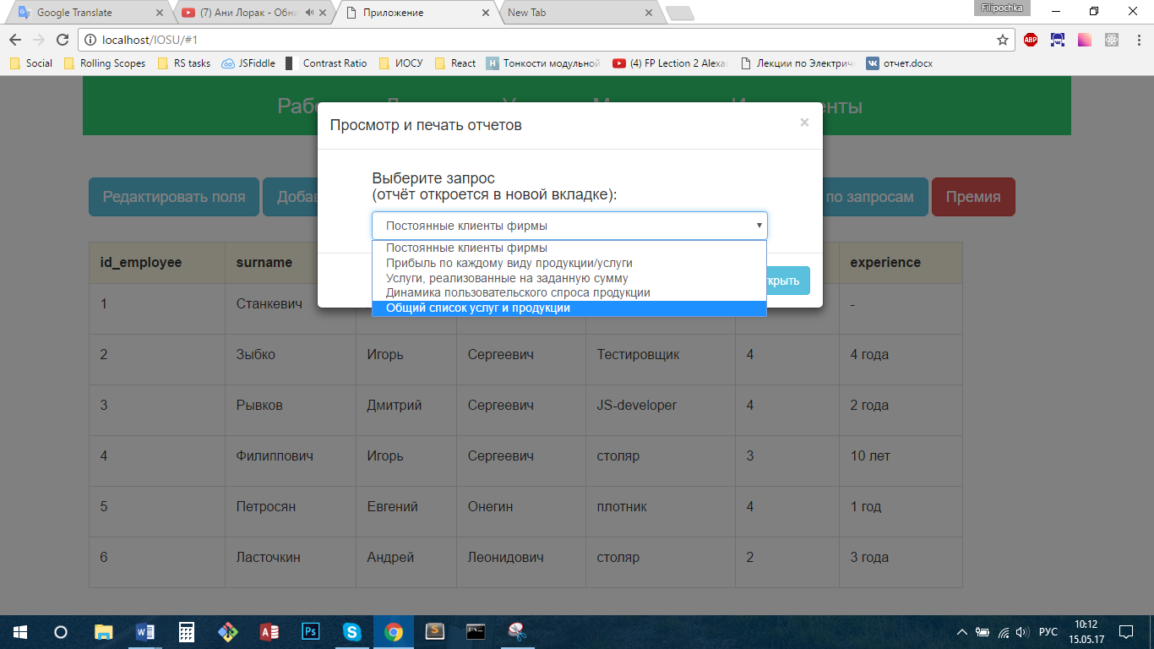

Рисунок 13 – Дочерняя форма «Просмотр и печать отчетов»

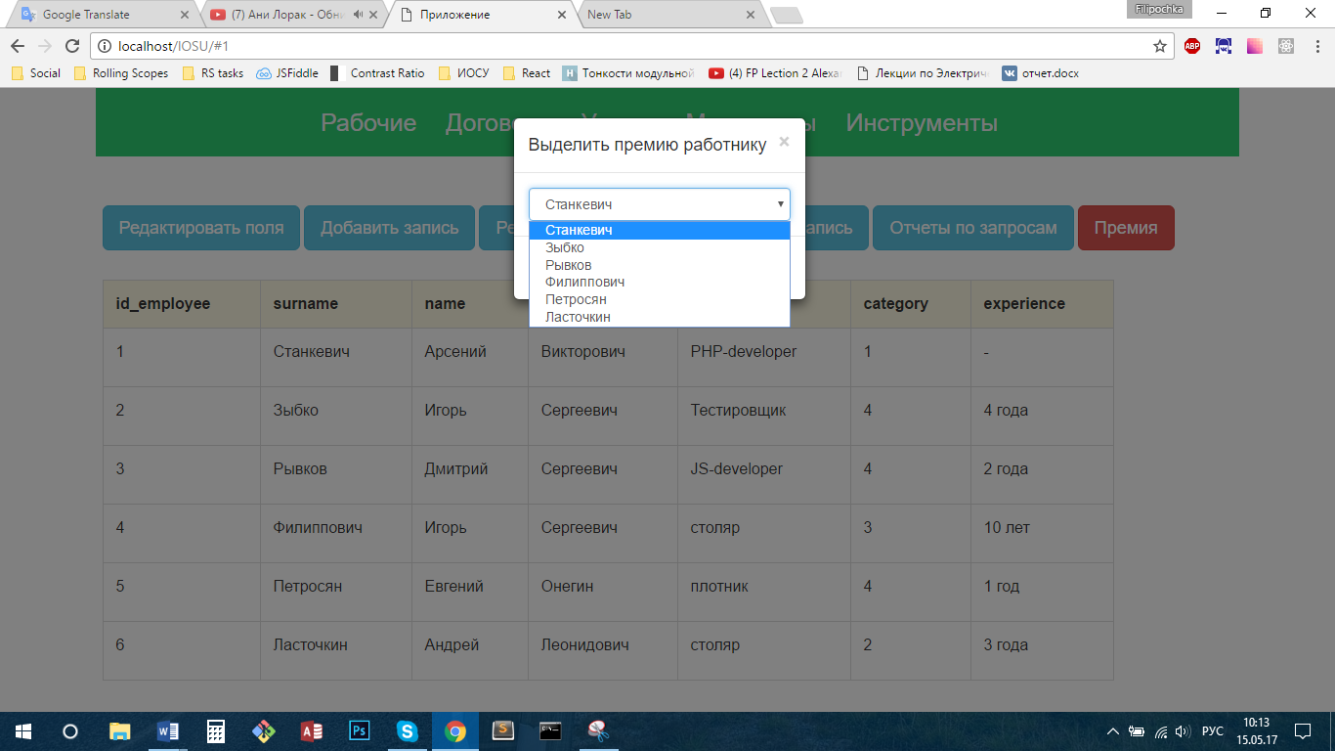

Рисунок 14 – Дочерняя форма «Выделение премии работнику»

**9. Форма мастера добавления и удаления полей**

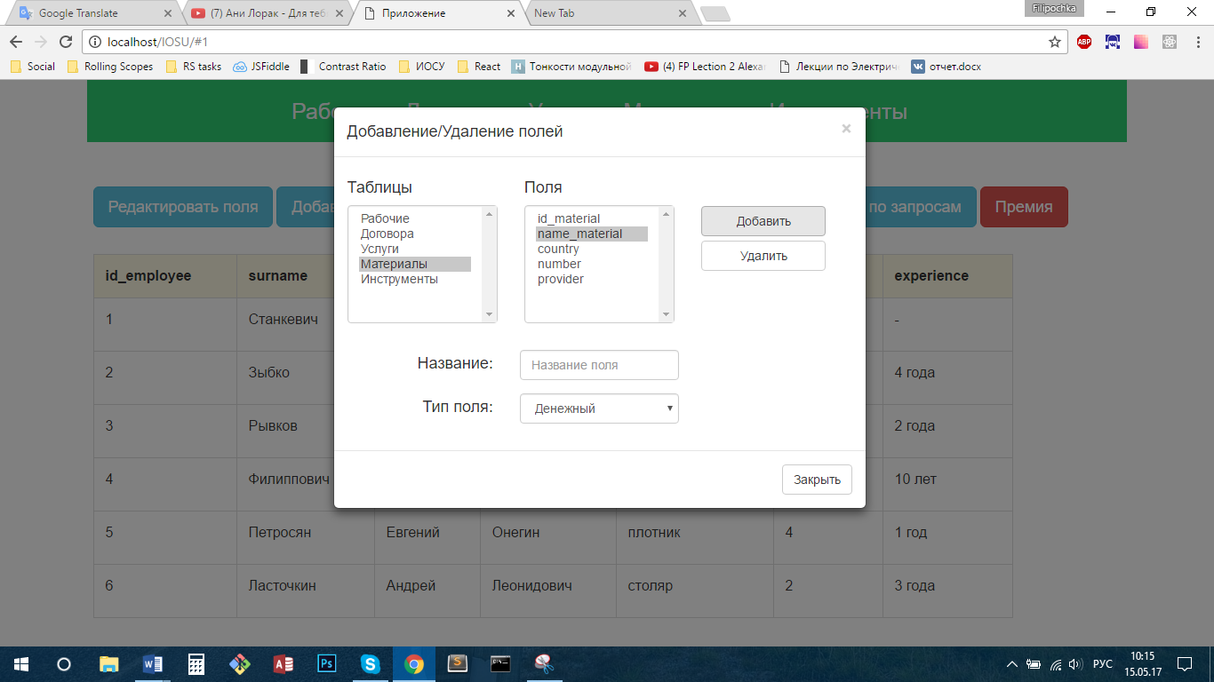

Рисунок 15 – Форма для добавления и удаления полей в таблицах

**Заключение**

В результате разработки базы данных фирмы по производству столярных работ стало возможным систематизировать всю информацию, необходимую для четкого функционирования компании, создать удобный пользовательский интерфейс, позволяющий осуществлять все желаемые действия с БД, включая навигацию по БД, просмотр отчетов, редактирование информации и оформление контрактов.